Федеральное государственное автономное образовательное учреждение высшего образования

Университет ИТМО

**Факультет программной инженерии**

**Образовательная программа СППО**

**Домашняя работа №5**

Вариант 136

Выполнил: **Нуруллаев Даниил Романович**Группа: **Р3114**

**Санкт-Петербург**

**2021г**

|  |  |  |  |  |  |  |  |  |  |  |  |  |  |
| --- | --- | --- | --- | --- | --- | --- | --- | --- | --- | --- | --- | --- | --- |
|  | x1 | x2 | x3 | x4 | x5 | x6 | x7 | x8 | x9 | x10 | x11 | x12 | p(x) |
| x1 | 0 | 0 | 1 | 1 | 0 | 1 | 1 | 1 | 1 | 0 | 1 | 1 | 8 |
| x2 | 0 | 0 | 1 | 0 | 0 | 0 | 1 | 1 | 1 | 1 | 0 | 0 | 5 |
| x3 | 1 | 1 | 0 | 1 | 1 | 1 | 0 | 1 | 1 | 0 | 1 | 1 | 9 |
| x4 | 1 | 0 | 1 | 0 | 1 | 0 | 0 | 1 | 1 | 0 | 0 | 0 | 5 |
| x5 | 0 | 0 | 1 | 1 | 0 | 0 | 1 | 0 | 0 | 1 | 0 | 0 | 4 |
| x6 | 1 | 0 | 1 | 0 | 0 | 0 | 1 | 1 | 0 | 0 | 0 | 0 | 4 |
| x7 | 1 | 1 | 0 | 0 | 1 | 1 | 0 | 1 | 0 | 0 | 0 | 1 | 6 |
| x8 | 1 | 1 | 1 | 1 | 0 | 1 | 1 | 0 | 0 | 1 | 0 | 1 | 8 |
| x9 | 1 | 1 | 1 | 1 | 0 | 0 | 0 | 0 | 0 | 0 | 1 | 0 | 5 |
| x10 | 0 | 1 | 0 | 0 | 1 | 0 | 0 | 1 | 0 | 0 | 1 | 0 | 4 |
| x11 | 1 | 0 | 1 | 0 | 0 | 0 | 0 | 0 | 1 | 1 | 0 | 1 | 5 |
| x12 | 1 | 0 | 1 | 0 | 0 | 0 | 1 | 1 | 0 | 0 | 1 | 0 | 5 |

R(G1)=

x2 x4 x6 x8 x10 x12 x1 x3 x5 x7 x9 x11

|  |  |  |  |  |  |  |  |  |  |  |  |  |  |
| --- | --- | --- | --- | --- | --- | --- | --- | --- | --- | --- | --- | --- | --- |
|  | y1 | y2 | y3 | y4 | y5 | y6 | y7 | y8 | y9 | y10 | y11 | y12 | p(y) |
| y1 | 0 | 0 | 0 | 1 | 1 | 0 | 0 | 1 | 0 | 1 | 1 | 0 | 5 |
| y2 | 0 | 0 | 0 | 1 | 0 | 0 | 1 | 1 | 1 | 0 | 1 | 0 | 5 |
| y3 | 0 | 0 | 0 | 1 | 0 | 0 | 1 | 1 | 0 | 1 | 0 | 0 | 4 |
| y4 | 1 | 1 | 1 | 0 | 1 | 1 | 1 | 1 | 0 | 1 | 0 | 0 | 8 |
| y5 | 1 | 0 | 0 | 1 | 0 | 0 | 0 | 0 | 1 | 0 | 0 | 1 | 4 |
| y6 | 0 | 0 | 0 | 1 | 0 | 0 | 1 | 1 | 0 | 1 | 0 | 1 | 5 |
| y7 | 0 | 1 | 1 | 1 | 0 | 1 | 0 | 1 | 0 | 1 | 1 | 1 | 8 |
| y8 | 1 | 1 | 1 | 1 | 0 | 1 | 1 | 0 | 1 | 0 | 1 | 1 | 9 |
| y9 | 0 | 1 | 0 | 0 | 1 | 0 | 0 | 1 | 0 | 1 | 0 | 0 | 4 |
| y10 | 1 | 0 | 1 | 1 | 0 | 1 | 1 | 0 | 1 | 0 | 0 | 0 | 6 |
| y11 | 1 | 1 | 0 | 0 | 0 | 0 | 1 | 1 | 0 | 0 | 0 | 1 | 5 |
| y12 | 0 | 0 | 0 | 0 | 1 | 1 | 1 | 1 | 0 | 0 | 1 | 0 | 5 |

R(G2)=

*Д*ля графа *G1 Σρ(x)=68.* Список *Ρ(x) =* {*9, 8, 8, 6, 5, 5, 5, 5, 5, 4, 4, 4*}*.*

Для графа *G2 Σρ(y)=68.*  Список *Ρ(y) =* {*9, 8, 8, 6, 5, 5, 5, 5, 5, 4, 4, 4*}*.*

|  |  |  |  |  |  |
| --- | --- | --- | --- | --- | --- |
|  | P(X)=P(Y)=9 | P(X)=P(Y)=8 | P(X)=P(Y)=6 | P(X)=P(Y)=5 | P(X)=P(Y)=4 |
| X | X3 | X1,X8 | X7 | X2,X4,X9,X11,X12 | X5,X6,X10 |
| Y | Y8 | Y4,Y7 | Y10 | Y1,Y2,Y6,Y11,Y12 | Y3,Y5,Y9 |

Из таблицы сразу видно соответствие вершин графов: X3⬄Y8, X7⬄Y10

Для определения соответствия вершин с *ρ(x)=**ρ(y)=4* попробуем связать вершины из классов

с *ρ(x)=**ρ(y)=9* и *ρ(x)=**ρ(y)=6* с неустановленными вершинами.

**Этап 1**

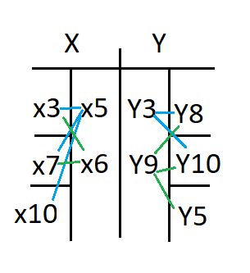Анализ связей вершин показывает соответствие вершин ***x10*** и ***y5***

Анализ связей вершин показывает соответствие вершин (***x5*** и ***y9***) и (***x6*** и ***y3***)

**Этап 2**

Анализ связей вершин показывает соответствие вершин (***x1*** и ***y7***) и (***x8*** и ***y4***)  
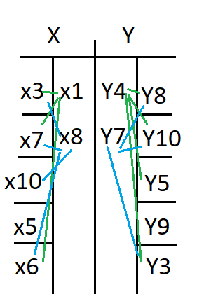**Этап 3**

Анализ связей вершин показывает соответствие вершин (***x2*** и ***y1***) и (***x4*** и ***y2***) и (***x9*** и ***y11***) и (***x11*** и ***y12***) и (***x12*** и ***y6***) **Графы изоморфны**